# 任务通知模拟消息邮箱

### 测试目的：

测试任务通知向任务发送数据。

### 测试方法：

本工程在任务通知模拟二值信号量工程上修改而来，创建两个任务，分别为task1和task2。Task1主要使用xTaskNotify来发送任务通知，通知的时候带有通知值。

Task2使用xTaskNotifyWait 来等待任务通知。如果的等待到的通知值为2，则打印输出。

### 测试结果：

如图1所示，刚开始任务交替运行，当PA0按下时，中断服务函数里key的值变为2，此时task1向任务以通知的形式发送notify的值并保存。Task2等待到通知的值并检测为2，输出key的值。测试成功。

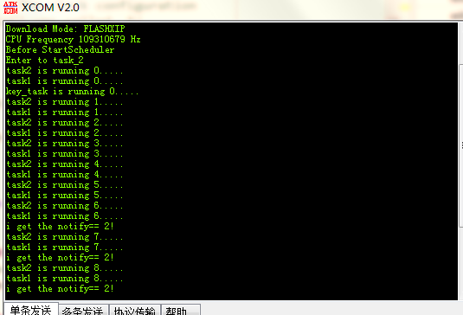

图1